

**BỘ CÔNG THƯƠNG**

**TRƯỜNG ĐẠI HỌC CÔNG NGHIỆP TP.HCM**

***website hỗ trợ học tập trực tuyến***

**Nhóm 22 - Sinh viên thực hiện**

1. Vũ Thị Bích Hồng – 16041791
2. Lê Thanh Phương Thảo – 16034811

**Giảng viên hướng dẫn** : Th.Đăng Văn Thuận

LỜI CẢM ƠN

Trong thời gian học tập tại trường ĐH Công Nghiệp Thành phố Hồ Chí Minh em đã được các thầy cô giáo giảng dạy tận tình, truyền đạt cho em những kiến thức rất bổ ích để cho em có được những vốn kiến thức rất quan trong cho chuyên ngành của em sau này. Trên thực tế không có sự thành công nào mà không gắn liền với những sự hỗ trợ, giúp đỡ dù ít hay nhiều, dù trực tiếp hay gián tiếp của người khác.

Trước tiên với tình cảm sâu sắc và chân thành nhất, cho phép em được bày tỏ lòng biết ơn đến tất cả các quý thầy cô trong trường đã tạo điều kiện hỗ trợ, giúp đỡ em trong suốt quá trình học tập và nghiên cứu đề tài này. Trong suốt thời gian từ khi bắt đầu học tập tại trường đến nay, em đã nhận được rất nhiều sự quan tâm, giúp đỡ của quý Thầy Cô và bạn bè.

Với lòng biết ơn sâu sắc nhất, em xin gửi đến quý Thầy Cô ở Khoa Công Nghệ Thông Tin đã truyền đạt vốn kiến thức quý báu cho chúng em trong suốt thời gian học tập tại trường. Nhờ có những lời hướng dẫn, dạy bảo của các thầy cô nên đề tài nghiên cứu của em mới có thể hoàn thiện tốt đẹp.

Đặc biệt em xin cảm ơn thầy Đặng Văn Thuận đã hướng dẫn tận tình cho em trong quá trình làm báo cáo đồ án tốt nghiệp.

Một lần nữa, em xin chân thành cảm ơn Thầy, Cô – người đã trực tiếp giúp đỡ, quan tâm, hướng dẫn em hoàn thành tốt bài báo cáo này trong thời gian qua.

Với điều kiện thời gian cũng như kinh nghiệm còn hạn chế của một sinh viên nên bài báo cáo này không thể tránh được những thiếu sót. Em rất mong nhận được sự chỉ bảo, đóng góp ý kiến của các quý thầy cô để em có điều kiện bổ sung, nâng cao ký năng của mình, làm việc tốt hơn trong công tác thực tế sau này.

Em xin chân thành cảm ơn!

**NHẬN XÉT CỦA GIÁO VIÊN HƯỚNG DẪN**

1. Về thái độ, ý thức của sinh viên:

……………………………………………………………………………………………………………………………………………………………………………………………………………………………………………………………………………………………………………………………………………………

2. Về đạo đức, tác phong:

……………………………………………………………………………………………………………………………………………………………………………………………………………………………………………………………………………………………………………………………………………………

3. Về năng lực chuyên môn:

…………………………………………………………………………………………………………………………………………………………………………………………………………………………………………………………………………………………………………………………………………………………………………………………

4. Kết luận:

Nhận xét: ......………………………………………………………………….….

………………………………………………………………………………….…

…………………………………………………………………….………………

Điểm: ………………………………………………………………………….….

*Hồ Chí Minh, ngày tháng năm 2019*

**Giảng viên hướng dẫn**

**NHẬN XÉT VÀ ĐÁNH GIÁ CỦA GIÁO VIÊN PHẢN BIỆN**

# MỤC LỤC

MỤC LỤC 1

DANH MỤC CÁC BẢNG BIỂU 7

LỜI MỞ ĐẦU 9

1. CHƯƠNG 1: GIỚI THIỆU 11

1.1. Tổng quan về website học tập trực tuyến 11

1.2. Mục tiêu đề tài 13

1.3. Phạm vi đề tài 13

1.4. Mô tả yêu cầu chức năng 13

2. CHƯƠNG 2: CƠ SỞ LÝ THUYẾT 15

2.1. Phân tích thiết kế hệ thống (mô hình UML) 15

2.1.1. UML là gì 15

2.1.2. Mục đích của UML 15

2.2. Hệ quản trị cơ sở dữ liệu MySQL 17

2.3. Cơ sở dữ liệu 17

2.4. Ngôn ngữ lập trình Node.js 18

2.4.1. Nodejs là gì? 18

2.4.2. Thế mạnh của Node.js 19

3. CHƯƠNG 3: PHÂN TÍCH 21

3.1. Mô hình Use case 21

3.1.1. Tìm kiếm khóa học 21

**Use case: UC01_ Tìm kiếm khóa học** 21

3.1.2. Học trực tuyến 23

**Use case: UC02_ Học trực tuyến** 23

3.1.3. Kiểm tra kĩ thuật 25

**Use case: UC03_ Kiểm tra kỹ thuật** 25

3.1.4. Thảo luận 27

3.1.5. Giảng dạy 29

3.1.6. Tạo mới bài tập 31

3.1.7. Xóa bài tập 33

**Use case: UC08_ Xóa bài tập** 33

3.1.8. Thêm câu hỏi 35

**Use case: UC09_ Thêm câu hỏi** 35

3.1.9. Xóa câu hỏi 37

**Use case: UC10_ Xóa câu hỏi** 37

3.1.10. Sửa câu hỏi 39

**Use case: UC11_ Sửa câu hỏi** 39

3.1.11. Tạo thời gian 42

**Use case: UC12_ Tạo thời gian** 42

3.1.12. Xóa thời gian 44

**Use case: UC13_ Xóa thời gian** 44

3.1.13. Sửa thời gian 46

**Use case: UC14_ Sửa thời gian** 46

3.1.14. Xóa lớp học 50

**Use case: UC15_ Xóa lớp học** 50

3.1.15. Thêm lớp học 53

**Use case: UC16_ Thêm lớp học** 53

3.1.16. Tạo tài liệu mới 55

**Use case: UC17_ Tạo tài liệu mới** 55

3.1.17. Xóa tài liệu 58

**Use case: UC18_ Xóa tài liệu** 58

3.1.18. Sửa tài liệu 60

**Use case: UC19_ Sửa tài liệu** 60

3.1.19. Thêm giảng viên 63

3.1.20. Sửa giảng viên 65

3.1.21. Xóa giảng viên 68

**Use case: UC22_ Xóa giảng viên** 68

3.1.22. Thêm học viên 70

3.1.23. Sửa học viên 73

3.1.24. Xóa học viên 76

**Use case: UC13_ Xóa học viên** 76

3.2. Class diagram 79

4. CHƯƠNG 4: THIẾT KẾ VÀ HIỆN THỰC 80

4.1. Chức năng học trực truyến 80

4.2. Chức năng dạy trực tuyến 82

4.3. Chức năng thi 84

4.4. Chức năng của admin 85

CHƯƠNG 5: KẾT LUẬN 86

4.5. Kết quả đạt được 86

4.6. Hạn chế của đồ án 86

4.7. Hướng phát triển 86

TÀI LIỆU THAM KHẢO 87

PHỤ LỤC 88

**DANH MỤC CÁC HÌNH VẼ**

Hình 3‑1: Sơ đồ Use case tổng quát 21

Hình 3‑2: Sơ đồ hoạt động Use Case Tìm kiếm khóa học 22

Hình 3‑3: Sơ đồ tuần tự Use Case Tìm kiếm khóa học 23

Hình 3‑4: Sơ đồ hoạt động Use Case Học trực tuyến 24

Hình 3‑5: Sơ đồ tuần tự Use Case Học trực tuyến 25

Hình 3‑6: Sơ đồ hoạt động Use Case Kiểm tra kĩ thuật 26

Hình 3‑7: Sơ đồ tuần tự Use Case Kiểm tra kĩ thuật 27

Hình 3‑10: Sơ đồ hoạt động Use Case Thảo luận 28

Hình 3‑11: Sơ đồ tuần tự Use Case Thảo luận 29

Hình 3‑12: Sơ đồ hoạt động Use Case Giảng dạy 30

Hình 3‑13: Sơ đồ tuần tự Use Case Giảng dạy 31

Hình 3‑14: Sơ đồ hoạt động Use Case Tạo mới bài tập 32

Hình 3‑15: Sơ đồ tuần tự Use Case Tạo mới bài tập 33

Hình 3‑16: Sơ đồ hoạt động Use Case Xóa bài tập 34

Hình 3‑17: Sơ đồ tuần tự Use Case Xóa bài tập 35

Hình 3‑18: Sơ đồ hoạt động Use Case Thêm câu hỏi 36

Hình 3‑19: Sơ đồ tuần tự Use Case Thêm câu hỏi 37

Hình 3‑20: Sơ đồ hoạt động Use Case Xóa câu hỏi 38

Hình 3‑21: Sơ đồ tuần tự Use Case Xóa câu hỏi 39

Hình 3‑22: Sơ đồ hoạt động Use Case Sửa câu hỏi 40

Hình 3‑23: Sơ đồ tuần tự Use Case Sửa câu hỏi 41

Hình 3‑24: Sơ đồ hoạt động Use Case Tạo thời gian 43

Hình 3‑25: Sơ đồ tuần tự Use Case Tạo thời gian 44

Hình 3‑26: Sơ đồ hoạt động Use Case Xóa thời gian 45

Hình 3‑27: Sơ đồ tuần tự Use Case Xóa thời gian 46

Hình 3‑28: Sơ đồ hoạt động Use Case Sửa thời gian 48

Hình 3‑29: Sơ đồ tuần tự Use Case Sửa thời gian 49

Hình 3‑30: Sơ đồ hoạt động Use Case Xóa lớp học 51

Hình 3‑31: Sơ đồ tuần tự Use Case Xóa lớp học 52

Hình 3‑32: Sơ đồ hoạt động Use Case Thêm lớp học 54

Hình 3‑33: Sơ đồ tuần tự Use Case Thêm lớp học 55

Hình 3‑34: Sơ đồ hoạt động Use Case Tạo tài liệu mới 56

Hình 3‑35: Sơ đồ tuần tự Use Case Tạo tài liệu mới 57

Hình 3‑36: Sơ đồ hoạt động Use Case Xóa tài liệu 59

Hình 3‑37: Sơ đồ tuần tự Use Case Xóa tài liệu 60

Hình 3‑38: Sơ đồ hoạt động Use Case Sửa tài liệu 61

Hình 3‑39: Sơ đồ tuần tự Use Case Sửa tài liệu 62

Hình 3‑40: Sơ đồ hoạt động Use Case Thêm giảng viên 64

Hình 3‑41: Sơ đồ tuần tự Use Case Thêm giảng viên 65

Hình 3‑42: Sơ đồ hoạt động Use Case Sửa giảng viên 66

Hình 3‑43: Sơ đồ tuần tự Use Case Sửa giảng viên 67

Hình 3‑44: Sơ đồ hoạt động Use Case Xóa giảng viên 69

Hình 3‑45: Sơ đồ tuần tự Use Case Xóa giảng viên 70

Hình 3‑46: Sơ đồ hoạt động Use Case Thêm học viên 71

Hình 3‑47: Sơ đồ tuần tự Use Case Thêm học viên 72

Hình 3‑48: Sơ đồ hoạt động Use Case Sửa học viên 74

Hình 3‑49: Sơ đồ tuần tự Use Case Sửa học viên 75

Hình 3‑50: Sơ đồ hoạt động Use Case Xóa học viên 77

Hình 3‑51: Sơ đồ tuần tự Use Case Xóa học viên 78

Hình 3‑52: Sơ đồ Class diagram 79

Hình 4‑1: Màn hình Học trực tuyến 81

Hình 4‑2: Màn hình Dạy trực tuyến 83

# DANH MỤC CÁC BẢNG BIỂU

Bảng 3‑2: Đặc tả use case Tìm kiếm khóa học 22

Bảng 3‑3: Đặc tả use case Học trực tuyến 24

Bảng 3‑4: Đặc tả use case Kiểm tra kĩ thuật 26

Bảng 3‑6: Đặc tả use case Thảo luận 27

Bảng 3‑7: Đặc tả use case Giảng dạy 29

Bảng 3‑8: Đặc tả use case Tạo mới bài tập 31

Bảng 3‑9: Đặc tả use case Xóa bài tập 33

Bảng 3‑10: Đặc tả use case Thêm câu hỏi 35

Bảng 3‑11: Đặc tả use case Xóa câu hỏi 37

Bảng 3‑12: Đặc tả use case Sửa câu hỏi 39

Bảng 3‑13: Đặc tả use case Tạo thời gian 42

Bảng 3‑14: Đặc tả use case Xóa thời gian 44

Bảng 3‑15: Đặc tả use case Sửa thời gian 47

Bảng 3‑16: Đặc tả use case Xóa lớp học 50

Bảng 3‑17: Đặc tả use case Thêm lớp học 53

Bảng 3‑18: Đặc tả use case Tạo tài liệu mới 55

Bảng 3‑19: Đặc tả use case Xóa tài liệu 58

Bảng 3‑20: Đặc tả use case Sửa tài liệu 60

Bảng 3‑21: Đặc tả use case Thêm giảng viên 63

Bảng 3‑22: Đặc tả use case Sửa giảng viên 65

Bảng 3‑23: Đặc tả use case Xóa giảng viên 68

Bảng 3‑24: Đặc tả use case Thêm học viên 70

Bảng 3‑25: Đặc tả use case Sửa học viên 73

Bảng 3‑26: Đặc tả use case Xóa học viên 76

# LỜI MỞ ĐẦU

1. Tổng quan tình hình nghiên cứu thuộc lĩnh vực của đề tài

Như cách học truyền thống khi chúng ta đăng kí một khóa học thì phải đến trung tâm, giáo viên … Có thể thời gian đi trên đường nhiều hơn thời gian chúng ta ngồi trên lớp nếu nhà cách nơi chung ta học xa. Học như vậy chúng ta còn phải phụ thuộc vào thời tiết, khí hậu rất nhiều vậy sẽ ảnh hưởng trực tiếp đến quá trình học của chúng ta. Nhưng trong thời gian gần đây, chúng ta thường hay được nghe nhắc đến cuộc cách mạng khoa học công nghệ đang diễn ra khắp nơi trên thế giới. Cuộc cách mạng ấy đang giúp cho chúng ta rất nhiều trong cuộc sống, internet thì có sẵn, nó giúp cộng đồng có thể dể dàng giao tiếp với nhau, có thể gặp mặt nhau mà không cần tới tận nơi, một số ứng dụng đã làm điều ấy như video call trong Facebook, Zalo...

Dựa trên những nền tảng công nghệ vượt bậc ấy nhóm 22 áp dụng việc học trực tuyến thông qua internet giúp cho việc học của mỗi cá nhân trở nên dễ dàng hơn.

Thay vì thời gian đi lại học viên có thể ở nhà xem bài trước hoặc là vào các nhóm thảo luận với nhau để nâng cao thêm kiến thức, kỹ năng.

Không những giúp đỡ cho lứa tuổi học sinh hệ thống học online giúp cho mọi lứa tuổi đều có thể phát triển bản thân từ già đến trẻ, người bận rộn, những người ở nhà nội trợ chăm sóc con đều có thể đăng ký 1 khóa học.

Có thể học theo thời gian rảnh của mỗi người, học mọi nơi: Việc trao đổi thông tin, truyền đạt kiến thức theo yêu cầu học viên có thể truy cập các khoá học bất kỳ nơi đâu như văn phòng làm việc, tại nhà, tại những điểm Internet công cộng.

Với hệ thống công nghệ học online này, học viên dễ dàng theo dõi tiến độ học tập thông qua các bài tập trắc nghiệm, kết quả học tập, được hỗ trợ giải đáp thông tin kịp thời.

Đối với những lứa tuổi nhỏ ba mẹ sẽ yên tâm khi bé ngồi tại nhà học được sự giám sát của cha mẹ nên sẽ tránh xảy ra nhiều trường hợp như: trốn học, lên lớp ngồi nói chuyện không hiểu bài vậy nên có thể giúp bé phát triển ngay từ nhỏ bên cạnh đó còn làm giảm vấn đề về tắc nghẽn giao thông sau mỗi lần tan ca học tại các trung tâm..

1. CHƯƠNG 1: GIỚI THIỆU
   1. Tổng quan về website học tập trực tuyến

Ngày nay, Internet và website đã không còn là những thuật ngữ tin học quá xa lạ với chúng ta. Với tốc độ phát triển mạnh mẽ hiện nay, Internet đã chứng tỏ nó đang dần trở thành một yếu tố không thể thiếu trong cuộc sống hiện đại. Với Internet, con người càng có nhiều cơ hội để phát triển về mọi mặt. Nhiều hoạt động sống của con người đã, đang và sẽ ngày càng gắn liền với Internet. Internet cung cấp cho bạn cơ hội giao thương, gặp gỡ các đối tác, đặc biệt là các đối tác nước ngoài một cách thuận lợi. Internet mang những thông tin quảng bá, khuyến mãi đến người sử dụng vô cùng nhanh chóng. Internet giúp bạn tiếp tục điều hành các công việc và giữ liên lạc mật thiết với những người bạn quan tâm khi khoảng cách là một trở ngại lớn.

Nhận thức được tầm quan trọng của Internet đối với vấn đề nâng cao dân trí, chính phủ ta đã sớm chủ trương đưa Internet vào trường và các địa phương cũng đang nỗ lực để chủ trương này thực sự hữu ích. Như đánh giá của nhiều người, việc xây dựng các trang web hỗ trợ học tập trên Internet quả là một giải pháp hấp dẫn và thiết thực, có nhiều ưu điểm riêng biệt so với cách giáo dục truyền thống theo trường lớp: Không hạn chế sĩ số lớp, không gò bó theo thời gian biểu cố định, không tốn chi phí, công sức đi lại. Bên cạnh đó, website lại dễ thay đổi, cập nhật thông tin, cải thiện giao diện, nội dung để nâng cao tính hấp dẫn và hiệu quả của chương trình.

Website giáo dục luôn hướng đến mục đích cuối cùng là hỗ trợ tối đa cho người dùng với sự tích hợp, thừa kế những ưu điểm của 3 phương pháp học truyền thống tự học, học với người hướng dẫn và học với bạn. Website giáo dục là người thầy, người bạn thú vị cung cấp cho bạn những kinh nghiệm quý báu, những bài học đầy hình ảnh, âm thanh, màu sắc sinh động,... Trong một tương lai không xa, loại hình giáo dục này sẽ phát triển mạnh mẽ và đóng vai trò quan trọng trong nền giáo dục hiện đại.

Các website dạy học trực tuyến ra đời là nắm bắt xu thế công nghệ tại Việt Nam. HT-Education là website với nhiều tính năng ưu việt, cho phép người dùng xây dựng khóa học, lớp học online của riêng mình.

Những lớp học trên HT-Education mang lại những trải nghiệm học thú vị và chân thật nhất. Tính năng học trực tuyến online với giáo viên sẽ mang đến cho học viên cảm giác như học trực tiếp ngay tại nhà, giúp tiết kiệm thời gian, công sức đi lại.

Với HT-Education, bạn chỉ cần bỏ ra vài phút để tạo tài khoản là có thể tiến hành học khóa học, bài học ngay lập tức.

Đối với giáo viên, bạn có thể dễ dàng quảng bá khóa học đến học viên, tiết kiệm được một khoản chi phí, thời gian để bạn có thể dùng nó vào việc đầu tư cho nội dung và chất lượng khóa học.

Còn với học viên, bạn sẽ được tiếp cận với lượng khoá học phong phú, các bài học cũng được chia nhỏ theo thời lượng vài phút cho đến 1 tiếng, khiến cho việc học của bạn trở nên cực kỳ dễ dàng ngay khi cần di chuyển mà chi phí lại cực thấp so với việc đi học ở trường hay trung tâm. Bạn sẽ chẳng còn lý do gì ngụy biện về chuyện không có cơ hội học thứ này thứ kia để nâng cao trình độ nữa. Không còn những khó chịu của việc phải lên lớp vào một khung giờ nào đó liên tục, bạn hoàn toàn có thể vừa ngồi ở nhà hay trên xe buýt vừa theo học các khóa học nổi tiếng của các chuyên gia.

* 1. Mục tiêu đề tài

Người học viên xem được thông tin của các khóa học được đăng trên website. Tham gia học trực tuyến các bài học mà giáo viên sẽ mở trên website

Người giáo viên cung cấp, tạo ra các khóa học và đăng tải lên website.

Người quản lí quản lí thông tin thành viên, xét duyệt khóa học.

Các chức năng hợp logic, giao diện thân thiện, đẹp mắt, các khóa học, bài học sắp xếp có trình tự giúp người dùng dễ dàng quản lý, tiếp thu kiến thức.

* 1. Phạm vi đề tài

Tập trung vào việc học trực tuyến, làm bài trắc nghiệm để kiểm tra năng lực của học viên, còn có kiểm tra thiết bị âm thanh của học viên các cuộc thảo luận trong giờ học có thể thông qua việc chat. Việc giảng dạy, quản lí tài liệu của giảng viên.

* 1. Mô tả yêu cầu chức năng

Chức năng đăng kí tài khoản: học viên có thể đăng kí tài khoản để vào được website.

Chức năng đăng nhập: học viên có thể đăng nhập khi đã đăng kí tài khoản thành công.

Chức năng hiển thị danh sách khóa học: hệ thống hiển thị danh sách khóa học, học viên có thể chọn 1 trong nhiều khóa học đã có sẵn trên website.

Chức năng học trực tuyến: học viên có thể tham gia các lớp học trực tuyến với giáo viên, lớp học trực tuyến đã được chia theo ca của từng khóa học.

Chức năng thi: học viên có thể làm bài kiểm tra online sau khi học xong khóa học để kiểm tra lại trình độ.

Chức năng thảo luận: trong lúc học học viên có thể vào khung chat để trao đổi bài với nhau và trao đổi với giáo viên.

Chức năng giảng dạy trực tuyến: giảng viên có thể vào lớp giảng dạy, trong lúc dạy giảng viên cũng có thể chat với học viên đang tham gia lớp học. Ngoài ra, giảng viên còn có thể tắt mic của học viên.

Chức năng quản lý giảng viên: người quản trị hệ thống có thể thêm, xóa, sửa giảng viên.

Chức năng quản lý học viên: người quản trị hệ thống có thể thêm, xóa, sửa học viên.

Chức năng quản lí khóa học: người quản trị hệ thống có thể tạo mới, sửa, xóa bài tập theo khóa học.

1. CHƯƠNG 2: CƠ SỞ LÝ THUYẾT
   1. Phân tích thiết kế hệ thống (mô hình UML)
      1. UML là gì

UML là một ngôn ngữ bao gồm một bảng từ vựng và các quy tắc để kết hợp các từ vựng đó phục vụ cho mục đích giao tiếp. Một ngôn ngữ dùng cho việc lập mô hình là ngôn ngữ mà bảng từ vựng (các ký hiệu) và các quy tắc của nó tập trung vào việc thể hiện về mặt khái niệm cũng như vật lý của một hệ thống.

Mô hình hóa mang lại sự hiểu biết về một hệ thống. Một mô hình không thể giúp chúng ta hiểu rõ một hệ thống, thường là phải xây dựng một số mô hình xét từ những góc độ khác nhau. Các mô hình này có quan hệ với nhau.

UML sẽ cho ta biết cách tạo ra và đọc hiểu được một mô hình được cấu trúc tốt, nhưng nó không cho ta biết những mô hình nào nên tạo ra và khi nào tạo ra chúng. Đó là nhiệm vụ của quy trình phát triển phần mềm.

* + 1. Mục đích của UML

Mô hình được các hệ thống (không chỉ hệ thống phần mềm) và sử dụng được tất cả các khái niệm hướng đối tượng một cách thống nhất.

Cho phép đặc tả, hỗ trợ để đặc tả tường minh (trực quan) mối quan hệ giữa các khái niệm cơ bản trong hệ thống, đồng thời mô tả được mọi trạng thái hoạt động của hệ thống đối tượng. Nghĩa là cho phép mô tả được cả mô hình tĩnh lẫn mô hình động một cách đầy đủ và trực quan.

Tận dụng được những khả năng sử dụng lại và kế thừa ở phạm vi diện rộng để xây dựng được những hệ thống phức tạp và nhạy cảm như: các hệ thống động, hệ thống thời gian thực, hệ thống nhúng thời gian thực, v.v.

Tạo ra những ngôn ngữ mô hình hoá sử dụng được cho cả người lẫn máy tính.

**Mô hình Use case (Use Case Diagram)**

Mô hình Use case chỉ ra một số lượng các tác nhân ngoại cảnh và mối liên kết của chúng đối với Use case mà hệ thống cung cấp. Một Use case là một lời miêu tả của một chức năng mà hệ thống cung cấp. Các Use case được miêu tả duy nhất theo hướng nhìn từ ngoài vào của các tác nhân (hành vi của hệ thống theo như sự mong đợi của người sử dụng), đây là thành phần cơ bản của use case diagram. Các use case được biểu diễn bởi các hình elip. Tên các use case thể hiện một chức năng xác định của hệ thống.

**Sơ đồ lớp đồ lớp (Class Diagram)**

Một sơ đồ lớp chỉ ra cấu trúc tĩnh của các lớp trong hệ thống. Các lớp là đại diện cho các “đối tượng” được xử lý trong hệ thống. Các lớp có thể quan hệ với nhau trong nhiều dạng thức: liên kết (associated - được nối kết với nhau),phụ thuộc (dependent - một lớp này phụ thuộc vào lớp khác),chuyên biệt hóa (specialized - một lớp này là một kết quả chuyên biệt hóa của lớp khác),hay đóng gói (packaged - hợp với nhau thành một đơn vị).Tất cả các mối quan hệ đó đều được thể hiện trong biểu đồ lớp, đi kèm với cấu trúc bên trong của các lớp theo khái niệm thuộc tính (attribute) và thủ tục (operation). Biểu đồ được coi là biểu đồ tĩnh theo phương diện cấu trúc được miêu tả ở đây có hiệu lực tại bất kỳ thời điểm nào trong toàn bộ vòng đời hệ thống.

**Sơ đồ hoạt động (Activity Diagram)**

Sơ đồ hoạt động là sơ đồ mô tả các bước thực hiện, các hành động, các nút quyết định và điều kiện rẽ nhánh để điều khiển luồng thực hiện của hệ thống. Đối với những luồng thực thi có nhiều tiến trình chạy song song thì biểu đồ hoạt động là sự lựa chọn tối ưu cho việc thể hiện. Biểu đồ hoạt động khá giống với biểu đồ trạng thái ở tập các kí hiệu nên rất dễ gây nhầm lẫn. Khi vẽ chúng ta cần phải xác định rõ điểm khác nhau giữa hai dạng biểu đồ này là biểu đồ hoạt động tập trung mô tả các hoạt động và kết qủa thu được từ việc thay đổi trạng thái của đối tượng còn biểu đồ trạng thái chỉ mô tả tập tất cả các trạng thái của một đối tượng và những sự kiện dẫn tới sự thay đổi qua lại giữa các trạng thái đó.

**Sơ đồ tuần tự (Sequence Diagram)**

Sơ đồ tuần tự là sơ đồ dùng để xác định các trình tự diễn ra sự kiện của một nhóm đối tượng nào đó. Nó miêu tả chi tiết các thông điệp được gửi và nhận giữa các đối tượng đồng thời cũng chú trọng đến việc trình tự về mặt thời gian gửi và nhận các thông điệp đó.

* 1. Hệ quản trị cơ sở dữ liệu MySQL

MySQL là chương trình dùng để quản lý [hệ thống cơ sở dữ liệu](http://sqladvice.com/he-quan-tri-co-so-du-lieu-pho-bien/) (CSDL), trong đó CSDL là một hệ thống lưu trữ thông tin. Được sắp xếp rõ ràng, phân lớp ngăn nắp những thông tin mà mình lưu trữ.

MySQL là [hệ quản trị cơ sở dữ liệu](https://vi.wikipedia.org/wiki/H%E1%BB%87_qu%E1%BA%A3n_tr%E1%BB%8B_c%C6%A1_s%E1%BB%9F_d%E1%BB%AF_li%E1%BB%87u) [tự do mã nguồn mở](https://vi.wikipedia.org/wiki/Ph%E1%BA%A7n_m%E1%BB%81m_ngu%E1%BB%93n_m%E1%BB%9F) phổ biến nhất thế giới và được các nhà phát triển rất ưa chuộng trong quá trình phát triển ứng dụng. MySQL là cơ sở dữ liệu tốc độ cao, ổn định và dễ sử dụng, Với tốc độ và tính bảo mật cao, MySQL rất thích hợp cho các ứng dụng có truy cập CSDL trên internet.

* 1. Cơ sở dữ liệu

Cơ sở dữ liệu là một hệ thống các thông tin có cấu trúc, được lưu trữ trên các thiết bị lưu trữ nhằm thỏa mãn yêu cầu khai thác thông tin đồng thời của nhiều người sử dụng hay nhiều chương trình ứng dụng chạy cùng một lúc với những mục đích khác nhau.

Việc sử dụng hệ thống CSDL này sẽ khắc phục được những khuyết điểm của cách lưu trữ dưới dạng hệ thống tập tin, đó là:

- Giảm trùng lặp thông tin ở mức thấp nhất, đảm bảo tính nhất quán và toàn vẹn dữ liệu

- Đảm bảo dữ liệu được truy xuất theo nhiều cách khác nhau, từ nhiều người khác nhau và nhiều ứng dụng khác nhau.

- Tăng khả năng chia sẽ thông tin.

* 1. Ngôn ngữ lập trình Node.js
     1. Nodejs là gì?

Node.js là một JavaScript runtime được build dựa trên Chrome’s V8 JavaScript engine. Node.js sử dụng mô hình event-driven, non-blocking I/O khiến nó trở nên nhẹ và hiệu quả.

Ý tưởng chạy JavaScript trên server đã được bắt đầu bởi Netscape từ năm 1994. Tuy nhiên, phải đến khi Node.js ra đời, ý tưởng này mới thực sự gây được sự chú ý bởi nó mang lại những lợi ích độc nhất so với những ngôn ngữ truyền thống khác. Node giờ đây đóng vai trò công nghệ quan trọng trong những công ty hàng đầu.

Khi connect đến một server truyền thống, chẳng hạn Apache, nó sẽ sinh ra một thread mới để xử lý request. Ở các ngôn ngữ như PHP hay Ruby, mỗi một phép toán I/O (ví dụ truy cập database) sẽ chặn execution trên code của bạn cho đến khi phép toán đó hoàn thành. Nói cách khác, server sẽ đợi cho đến khi database được duyệt xong mới xử lý kết quả. Nếu có những request mới, server lại tiếp tục sinh những thread mới để xử lý chúng. Điều này dẫn đến nguy cơ kém hiệu quả, khi một lượng lớn thread được tạo ra sẽ khiến cho hệ thống trở nên chậm chạp, tệ hơn nữa có thể khiến site bị sập. Cách thông thường để giải quyết tình trạng này là bổ sung thêm server.

Node.js, mặt khác là single-threaded. Nó cũng thuộc dạng event-driven hay nói cách khác tất cả những gì xảy ra trong Node là để phản hồi lại với một sự kiện. Ví dụ, khi một request được gửi đến, server bắt đầu xử lý nó. Nếu nó gặp phải phép toán I/O, thay vì đợi cho phép toán này kết thúc, nó sẽ đăng ký một callback trước khi tiếp tục xử lý event tiếp theo. Khi phép toán I/O kết thúc, server sẽ chạy callback và tiếp tục làm việc trên request ban đầu. Ở tầng bên dưới, Node sử dụng thư viện libuv để thực hiện hoạt động asynchronous (non-blocking) này. Mô hình hoạt động này của Node giúp server có thể xử lý một lượng lớn kết nối đến đồng thời. Quan điểm truyền thống để scale một Node app là clone nó và để instance được clone chia sẻ công việc. Node.js thậm chí có module buit-in sẵn để giúp bạn thực hiện chiến lược clone này trên một server duy nhất.

* + 1. Thế mạnh của Node.js

Bên cạnh tốc độ và khả năng mở rộng, việc dùng JavaScript trên server và trình duyệt giúp cho bạn đỡ phải chuyển đổi giữa các ngôn ngữ. Bạn có thể làm bất cứ thứ gì với duy nhất một ngôn ngữ.

Một điểm mạnh nữa của Node đó là nó cực thích hợp với JSON. JSON được coi là lý tưởng khi được sử dụng bởi một chương trình JavaScript. Khi làm việc với Node, dữ liệu có thể chuyển qua các tầng layer mà không cần phải reformat.

Cuối cùng, JavaScript thực sự quá phổ biến, điều này giúp cho việc chuyển sang phát triển Node app dễ dàng hơn so với những ngôn ngữ phía server khác.

1. CHƯƠNG 3: PHÂN TÍCH
   1. Mô hình Use case

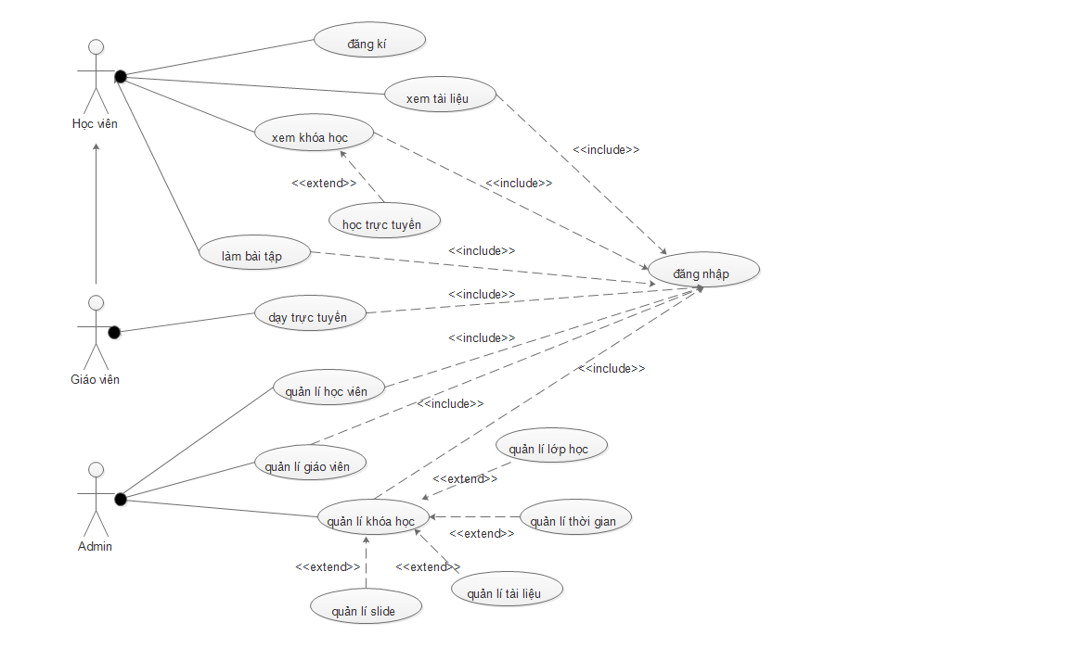

Hình 3‑1: Sơ đồ Use case tổng quát

* + 1. Tìm kiếm khóa học

|  |  |
| --- | --- |
| **Use case: UC01_ Tìm kiếm khóa học** | |
| Mục đích: | Tìm kiếm khóa học |
| Mô tả: | Học viên tìm kiếm khóa học |
| Tác nhân: | Học viên |
| Điều kiện trước: | Học viên phải đăng nhập vào hệ thống |
| Điều kiện sau: | Hiện thị kết quả tìm kiếm. |
| Luồng sự kiện chính (Basic flows) | 1. Học viên vào danh sách khóa học của bản thân 2. Hệ thống hiển thị danh sách các khóa học học viên đã mua 3. Học viên nhập khóa học vào textfield và nhấn button tìm kiếm 4. Hệ thống hiển thị kết quả tìm kiếm phù hợp 5. Học viên chọn tuần và chọn vào tài liệu đề tài 6. Hệ thống yêu cầu chọn nơi lưu tài liệu 7. Học viên chọn nơi lưu và chọn lưu |
| Luồng sự kiện phụ (Alternative Flows): | * 1. Hệ thống hiển thị thông báo không tồn tại khóa học. |

Bảng 3‑2: Đặc tả use case Tìm kiếm khóa học

***Sơ đồ hoạt động***



Hình 3‑2: Sơ đồ hoạt động Use Case Tìm kiếm khóa học

***Sơ đồ tuần tự***



Hình 3‑3: Sơ đồ tuần tự Use Case Tìm kiếm khóa học

* + 1. Học trực tuyến

|  |  |
| --- | --- |
| **Use case: UC02_ Học trực tuyến** | |
| Mục đích: | Vào lớp học trực tuyến |
| Mô tả: | Học viên vào lớp học trực tuyến theo môn mà học viên đã mua |
| Tác nhân: | Học viên |
| Điều kiện trước: | Học viên phải đăng nhập vào hệ thống |
| Điều kiện sau: | Vào được lớp học |
| Luồng sự kiện chính (Basic flows) | 1. Học viên chọn chức năng học trực tuyến 2. Hệ thống hiển thị danh sách ca học 3. Học viên chọn ca học phù hợp 4. Học viên chọn vào lớp nhanh 5. Hệ thống hiển thị lớp học |

Bảng 3‑3: Đặc tả use case Học trực tuyến

***Sơ đồ hoạt động***



Hình 3‑4: Sơ đồ hoạt động Use Case Học trực tuyến

***Sơ đồ tuần tự***



Hình 3‑5: Sơ đồ tuần tự Use Case Học trực tuyến

* + 1. Kiểm tra kĩ thuật

|  |  |
| --- | --- |
| **Use case: UC03_ Kiểm tra kỹ thuật** | |
| Mục đích: | Kiểm tra kỹ thuật |
| Mô tả: | Học viên chọn kiểm tra kỉ thuật để điều chỉnh âm thanh, hình ảnh |
| Tác nhân: | Học viên |
| Điều kiện trước: | Học viên phải đăng nhập vào hệ thống |
| Điều kiện sau: | Vào được trang điều chỉnh hệ thống |
| Luồng sự kiện chính (Basic flows) | 1. Học viên chọn chức năng kiểm tra kỉ thuật 2. Hệ thống hiển thị các chức năng như : ghi âm, Nghe âm thanh 3. Học viên xác nhận |
| Luồng sự kiện phụ (Alternative Flows): | 2.1. Hệ thống thông báo lỗi  2.2. Học viên chọn chức năng liên hệ quản trị viên  2.3. Hê thống hiển thị thông tin quản tri viên để học viên liên hệ |

Bảng 3‑4: Đặc tả use case Kiểm tra kĩ thuật

***Sơ đồ hoạt động***



Hình 3‑6: Sơ đồ hoạt động Use Case Kiểm tra kĩ thuật

***Sơ đồ tuần tự***



Hình 3‑7: Sơ đồ tuần tự Use Case Kiểm tra kĩ thuật

* + 1. Thảo luận

|  |  |
| --- | --- |
| **Use case: UC05_ Thảo luận** | |
| Mục đích: | Thảo luận |
| Mô tả: | Học viên thảo luận trong lớp học |
| Tác nhân: | Học viên |
| Điều kiện trước: | Học viên đã vào lớp học |
| Điều kiện sau: | Hiển thị thảo luận của học viên lên màn hình |
| Luồng sự kiện chính (Basic flows) | 1. Học viên chọn vào thảo luận 2. Hệ thống hiển thị khung chat 3. Học viên nhập văn bản thảo luận và nhấn enter 4. Hệ thống hiển thi lên màn hình |

Bảng 3‑6: Đặc tả use case Thảo luậ

***Sơ đồ hoạt động***



Hình 3‑10: Sơ đồ hoạt động Use Case Thảo luận

***Sơ đồ tuần tự***



Hình 3‑11: Sơ đồ tuần tự Use Case Thảo luận

* + 1. Giảng dạy

|  |  |
| --- | --- |
| **Use case: UC06_ Giảng dạy** | |
| Mục đích: | Giảng dạy |
| Mô tả: | Giảng viên chon chức năng giảng dạy |
| Tác nhân: | Giảng viên |
| Điều kiện trước: | Giảng viên phải đăng nhập vào hệ thống |
| Điều kiện sau: | Vào được lớp giảng dạy |
| Luồng sự kiện chính (Basic flows) | 1. Giảng viên chọn chức năng giảng dạy 2. Hệ thống hiển thị danh sách các khóa học giảng dạy 3. Giảng viên chọn khóa học giảng dạy 4. Hệ thông hiển thị danh sách ca giảng dạy 5. Giảng viên chọn ca giang dạy 6. Hệ thống tự động chuyển vào màn hình giảng dạy |

Bảng 3‑7: Đặc tả use case Giảng dạy

***Sơ đồ hoạt động***



Hình 3‑12: Sơ đồ hoạt động Use Case Giảng dạy

***Sơ đồ tuần tự***



Hình 3‑13: Sơ đồ tuần tự Use Case Giảng dạy

* + 1. Tạo mới bài tập

|  |  |
| --- | --- |
| **Use case: UC07_ Tạo mới bài tập** | |
| Mục đích: | Admin tạo mới bài tập |
| Mô tả: | Admin tạo mới bài tập để học viên kiểm tra lại kiến thức |
| Tác nhân: | Admin |
| Điều kiện trước: | Admin phải đăng nhập vào hệ thông với quyền Admin |
| Điều kiện sau: | Tạo mới bài tập trắc nghiệm thành công |
| Luồng sự kiện chính (Basic flows) | 1. Quản trị viên chọn tạo mới bài tập 2. Hệ thống hiển thị form thông tin bài tập 3. Quản trị viên nhập thông tin chọn lưu 4. Hệ thống lưu xuống csdl. |
| Luồng sự kiện phụ (Alternative Flows): | 3.1. Chọn hủy thao tác |

Bảng 3‑8: Đặc tả use case Tạo mới bài tập

***Sơ đồ hoạt động***



Hình 3‑14: Sơ đồ hoạt động Use Case Tạo mới bài tập

***Sơ đồ tuần tự***



Hình 3‑15: Sơ đồ tuần tự Use Case Tạo mới bài tập

* + 1. Xóa bài tập

|  |  |
| --- | --- |
| **Use case: UC08_ Xóa bài tập** | |
| Mục đích: | Quản trị viên xóa bài tập trắc nghiệm |
| Mô tả: | Quản trị viên xóa bài tập trắc nghiệm ra khỏi hệ thống |
| Tác nhân: | Quản trị viên |
| Điều kiện trước: | Quản trị viên phải đăng nhập vào hệ thông với quyền Admin |
| Điều kiện sau: | Xóa thành công |
| Luồng sự kiện chính (Basic flows) | 1. Quản trị viên chọn xóa bài tập 2. Hệ thống hiển thị xác nhận 3. Quản trị viên chọn xóa 4. Hệ thống xóa khỏi csdl |
| Luồng sự kiện phụ (Alternative Flows): | 3.1. Chọn hủy thao tác |

Bảng 3‑9: Đặc tả use case Xóa bài tập

***Sơ đồ hoạt động***



Hình 3‑16: Sơ đồ hoạt động Use Case Xóa bài tập

***Sơ đồ tuần tự***



Hình 3‑17: Sơ đồ tuần tự Use Case Xóa bài tập

* + 1. Thêm câu hỏi

|  |  |
| --- | --- |
| **Use case: UC09_ Thêm câu hỏi** | |
| Mục đích: | Quản trị viên Thêm câu hỏi |
| Mô tả: | Quản trị viên thêm câu hỏi vào bài tập trắc nghiệm |
| Tác nhân: | Quản trị viên |
| Điều kiện trước: | Quản trị viên phải đăng nhập vào hệ thống với quyền Admin |
| Điều kiện sau: | Thêm được câu hỏi vào phần bài tập |
| Luồng sự kiện chính (Basic flows) | 1. Quản trị viên chọn thêm câu hỏi 2. Hệ thống hiện thị form đăng nhập thông tin câu hỏi 3. Quản trị viên nhập thông tin câu hỏi 4. Quản trị viên chọn lưu 5. Hệ thống lưu xuống csdl |
| Luồng sự kiện phụ (Alternative Flows): | 4.1. Chọn hủy thao tác |

Bảng 3‑10: Đặc tả use case Thêm câu hỏi

***Sơ đồ hoạt động***



Hình 3‑18: Sơ đồ hoạt động Use Case Thêm câu hỏi

***Sơ đồ tuần tự***



Hình 3‑19: Sơ đồ tuần tự Use Case Thêm câu hỏi

* + 1. Xóa câu hỏi

|  |  |
| --- | --- |
| **Use case: UC10_ Xóa câu hỏi** | |
| Mục đích: | Quản trị viên xóa câu hỏi |
| Mô tả: | Quản trị viên xóa câu hỏi vào bài tập trắc nghiệm |
| Tác nhân: | Quản trị viên |
| Điều kiện trước: | Quản trị viên phải đăng nhập vào hệ thống với quyền Admin |
| Điều kiện sau: | Xóa được câu hỏi vào phần bài tập |
| Luồng sự kiện chính (Basic flows) | 1. Quản trị viên chọn xóa cậu hỏi trắc nghiệm 2. Hệ thống yêu cầu xác nhận. 3. Quản trị viên xác nhận. 4. Hệ thống xóa câu hỏi ra khỏi csdl. |
| Luồng sự kiện phụ (Alternative Flows): | 3.1. Chọn hủy thao tác. |

Bảng 3‑11: Đặc tả use case Xóa câu hỏi

***Sơ đồ hoạt động***



Hình 3‑20: Sơ đồ hoạt động Use Case Xóa câu hỏi

***Sơ đồ tuần tự***



Hình 3‑21: Sơ đồ tuần tự Use Case Xóa câu hỏi

* + 1. Sửa câu hỏi

|  |  |
| --- | --- |
| **Use case: UC11_ Sửa câu hỏi** | |
| Mục đích: | Quản trị viên sửa câu hỏi |
| Mô tả: | Quản trị viên sửa câu hỏi vào bài tập trắc nghiệm |
| Tác nhân: | Quản trị viên |
| Điều kiện trước: | Quản trị viên phải đăng nhập vào hệ thống với quyền Admin |
| Điều kiện sau: | Sửa được câu hỏi vào phần bài tập |
| Luồng sự kiện chính (Basic flows) | 1. Quản trị viên chọn sửa cậu hỏi trắc nghiệm 2. Hệ thống hiển thị danh sách câu hỏi cần sửa. 3. Quản trị viên nhập thông tin cần sửa 4. Quản trị viên chọn lưu. 5. Hệ thống lưu vào csdl |
| Luồng sự kiện phụ (Alternative Flows): | 3.1. Chọn hủy thao tác. |

Bảng 3‑12: Đặc tả use case Sửa câu hỏi

***Sơ đồ hoạt động***



Hình 3‑22: Sơ đồ hoạt động Use Case Sửa câu hỏi

***Sơ đồ tuần tự***



Hình 3‑23: Sơ đồ tuần tự Use Case Sửa câu hỏi

* + 1. Tạo thời gian

|  |  |
| --- | --- |
| **Use case: UC12_ Tạo thời gian** | |
| Mục đích: | Quản trị viên tạo thời gian |
| Mô tả: | Quản trị viên tạo thời gian cho khóa học |
| Tác nhân: | Quản trị viên |
| Điều kiện trước: | Quản trị viên phải đăng nhập vào hệ thống với quyền Admin |
| Điều kiện sau: | Tạo thời gian cho khóa học khi học viên vào thì có hiển thị thời gian của khóa học đó |
| Luồng sự kiện chính (Basic flows) | 1. Quản trị viên chọn tạo mới thời gian khóa học 2. Hệ thống hiển form thông tin cần điền. 3. Quản trị viên nhập thông tin thời gian phù hợp cho khóa học 4. Quản trị viên chọn lưu. 5. Hệ thống lưu vào csdl |
| Luồng sự kiện phụ (Alternative Flows): | 3.1. Chọn hủy thao tác. |

Bảng 3‑13: Đặc tả use case Tạo thời gian

***Sơ đồ hoạt động***



Hình 3‑24: Sơ đồ hoạt động Use Case Tạo thời gian

***Sơ đồ tuần tự***



Hình 3‑25: Sơ đồ tuần tự Use Case Tạo thời gian

* + 1. Xóa thời gian

|  |  |
| --- | --- |
| **Use case: UC13_ Xóa thời gian** | |
| Mục đích: | Quản trị viên xóa thời gian |
| Mô tả: | Quản trị viên xóa thời gian cho khóa học |
| Tác nhân: | Quản trị viên |
| Điều kiện trước: | Quản trị viên phải đăng nhập vào hệ thống với quyền Admin |
| Điều kiện sau: | Tạo thời gian cho khóa học khi học viên vào thì có hiển thị thời gian của khóa học đó |
| Luồng sự kiện chính (Basic flows) | 1. Quản trị viên chọn xóa thời gian khóa học 2. Hệ thống yêu cầu xác nhận xóa 3. Quản trị viên xác nhận xóa khóa học 4. Hệ thống lưu vào csdl |
| Luồng sự kiện phụ (Alternative Flows): | 2.1. Chọn hủy thao tác. |

Bảng 3‑14: Đặc tả use case Xóa thời gian

***Sơ đồ hoạt động***



Hình 3‑26: Sơ đồ hoạt động Use Case Xóa thời gian

***Sơ đồ tuần tự***



Hình 3‑27: Sơ đồ tuần tự Use Case Xóa thời gian

* + 1. Sửa thời gian

|  |  |
| --- | --- |
| **Use case: UC14_ Sửa thời gian** | |
| Mục đích: | Quản trị viên sửa thời gian |
| Mô tả: | Quản trị viên sửa thời gian cho khóa học |
| Tác nhân: | Quản trị viên |
| Điều kiện trước: | Quản trị viên phải đăng nhập vào hệ thống với quyền Admin |
| Điều kiện sau: | Sửa thời gian cho khóa học khi học viên vào thì có cập nhập thời gian của khóa học đó. |
| Luồng sự kiện chính (Basic flows) | 1. Quản trị viên chọn sửa thời gian khóa học 2. Hệ thống hiển thông tin thời gian củ. 3. Quản trị viên nhập thời gian mới 4. Quản trị viên chọn lưu. 5. Hệ thống lưu vào csdl |
| Luồng sự kiện phụ (Alternative Flows): | 3.1. Chọn hủy thao tác. |

Bảng 3‑15: Đặc tả use case Sửa thời gian

***Sơ đồ hoạt động***



Hình 3‑28: Sơ đồ hoạt động Use Case Sửa thời gian

***Sơ đồ tuần tự***



Hình 3‑29: Sơ đồ tuần tự Use Case Sửa thời gian

* + 1. Xóa lớp học

|  |  |
| --- | --- |
| **Use case: UC15_ Xóa lớp học** | |
| Mục đích: | Quản trị viên xóa lớp học |
| Mô tả: | Quản trị viên xóa lớp học |
| Tác nhân: | Quản trị viên |
| Điều kiện trước: | Quản trị viên phải đăng nhập vào hệ thống với quyền Admin, lớp học đã tồn tại trong hệ thống |
| Điều kiện sau: | Xóa lớp học khi học viên vào thì lớp học đó không còn tồn tại. |
| Luồng sự kiện chính (Basic flows) | 1. Quản trị viên chọn xóa lớp học 2. Hệ yêu cầu xác nhận thông tin cần xóa. 3. Quản trị viên chọn xác nhận 4. Hệ thống lưu vào csdl |
| Luồng sự kiện phụ (Alternative Flows): | 2.1. Chọn hủy thao tác. |

Bảng 3‑16: Đặc tả use case Xóa lớp học

***Sơ đồ hoạt động***



Hình 3‑30: Sơ đồ hoạt động Use Case Xóa lớp học

***Sơ đồ tuần tự***



Hình 3‑31: Sơ đồ tuần tự Use Case Xóa lớp học

* + 1. Thêm lớp học

|  |  |
| --- | --- |
| **Use case: UC16_ Thêm lớp học** | |
| Mục đích: | Quản trị viên thêm khóa học mới |
| Mô tả: | Quản trị viên thêm khóa học mới |
| Tác nhân: | Quản trị viên |
| Điều kiện trước: | Quản trị viên phải đăng nhập vào hệ thống với quyền Admin, khóa học đó phải chưa tồn tại trong hệ thống. |
| Điều kiện sau: | Khi học viện vào thì hiển thị khóa học mới được tạo |
| Luồng sự kiện chính (Basic flows) | 1. Quản trị viên chọn tạo mới lớp học 2. Hệ thống hiển form thông tin cần điền. 3. Quản trị viên nhập thông tin thời gian phù hợp cho khóa học 4. Quản trị viên chọn lưu. 5. Hệ thống lưu vào csdl |
| Luồng sự kiện phụ (Alternative Flows): | 3.1. Chọn hủy thao tác. |

Bảng 3‑17: Đặc tả use case Thêm lớp học

***Sơ đồ hoạt động***



Hình 3‑32: Sơ đồ hoạt động Use Case Thêm lớp học

***Sơ đồ tuần tự***



Hình 3‑33: Sơ đồ tuần tự Use Case Thêm lớp học

* + 1. Tạo tài liệu mới

|  |  |
| --- | --- |
| **Use case: UC17_ Tạo tài liệu mới** | |
| Mục đích: | Quản trị viên tạo tài liệu mới |
| Mô tả: | Quản trị viên tạo tài liệu mới |
| Tác nhân: | Quản trị viên |
| Điều kiện trước: | Quản trị viên phải đăng nhập vào hệ thống với quyền Admin |
| Điều kiện sau: | Tạo thành công tài liệu cho học viên |
| Luồng sự kiện chính (Basic flows) | 1. Quản trị viên chọn tạo mới tài liệu 2. Hệ thống hiển form thông tin cần điền. 3. Quản trị viên nhập thông tin thời gian phù hợp cho khóa học 4. Quản trị viên chọn lưu. 5. Hệ thống lưu vào csdl |
| Luồng sự kiện phụ (Alternative Flows): | 3.1. Chọn hủy thao tác. |

Bảng 3‑18: Đặc tả use case Tạo tài liệu mới

***Sơ đồ hoạt động***



Hình 3‑34: Sơ đồ hoạt động Use Case Tạo tài liệu mới

***Sơ đồ tuần tự***



Hình 3‑35: Sơ đồ tuần tự Use Case Tạo tài liệu mới

* + 1. Xóa tài liệu

|  |  |
| --- | --- |
| **Use case: UC18_ Xóa tài liệu** | |
| Mục đích: | Quản trị viên xóa tài liệu |
| Mô tả: | Quản trị viên xóa tài liệu |
| Tác nhân: | Quản trị viên |
| Điều kiện trước: | Quản trị viên phải đăng nhập vào hệ thống với quyền Admin, tài liệu đã tồn tại trong hệ thống. |
| Điều kiện sau: | Xóa tài liệu ra khỏi hệ thống. |
| Luồng sự kiện chính (Basic flows) | 1. Quản trị viên chọn xóa tài liệu 2. Hệ yêu cầu xác nhận thông tin cần xóa. 3. Quản trị viên chọn xác nhận 4. Hệ thống lưu vào csdl |
| Luồng sự kiện phụ (Alternative Flows): | 2.1. Chọn hủy thao tác. |

Bảng 3‑19: Đặc tả use case Xóa tài liệu

***Sơ đồ hoạt động***



Hình 3‑36: Sơ đồ hoạt động Use Case Xóa tài liệu

***Sơ đồ tuần tự***



Hình 3‑37: Sơ đồ tuần tự Use Case Xóa tài liệu

* + 1. Sửa tài liệu

|  |  |
| --- | --- |
| **Use case: UC19_ Sửa tài liệu** | |
| Mục đích: | Quản trị viên sửa tài liệu |
| Mô tả: | Quản trị viên sửa tài liệu cho khóa học |
| Tác nhân: | Quản trị viên |
| Điều kiện trước: | Quản trị viên phải đăng nhập vào hệ thống với quyền Admin |
| Điều kiện sau: | Sửa tài liệu cho khóa học khi học viên vào thì có cập nhập thời gian của khóa học đó. |
| Luồng sự kiện chính (Basic flows) | 1. Quản trị viên chọn sửa tài liệu khóa học 2. Hệ thống hiển thông tin tài liệu củ. 3. Quản trị viên nhập tài liệu mới. 4. Quản trị viên chọn lưu. 5. Hệ thống lưu vào csdl |
| Luồng sự kiện phụ (Alternative Flows): | 3.1. Chọn hủy thao tác. |

Bảng 3‑20: Đặc tả use case Sửa tài liệu

***Sơ đồ hoạt động***



Hình 3‑38: Sơ đồ hoạt động Use Case Sửa tài liệu

***Sơ đồ tuần tự***



Hình 3‑39: Sơ đồ tuần tự Use Case Sửa tài liệu

* + 1. Thêm giảng viên

|  |  |
| --- | --- |
| **Use case: UC20_ Thêm giảng viên** | |
| Mục đích: | Thêm Giảng viên mới vào csdl |
| Mô tả: | Quản trị thêm giảng viên vào hệ thống |
| Tác nhân: | Quản trị hệ thống |
| Điều kiện trước: | Đăng nhập thành công với User có quyền là quản trị viên |
| Điều kiện sau: | Thêm thành công giảng viên |
| Luồng sự kiện chính (Basic flows) | 1. Quản trị hệ thống chọn chức năng thêm giảng viên 2. Hệ thống hiện thi form thêm 3. Quản trị viên nhập thông tin giảng viên 4. Hệ thống kiểm tra thông tin 5. Hê thống lưu vào cơ sở dữ liệu 6. Hệ thống thông báo thành công |
| Luồng sự kiện phụ (Alternative Flows): | 4.1 Nhập thông tin không chính xác  4.2 yêu câu nhập lại. |

Bảng 3‑21: Đặc tả use case Thêm giảng viên

***Sơ đồ hoạt động***



Hình 3‑40: Sơ đồ hoạt động Use Case Thêm giảng viên

***Sơ đồ tuần tự***



Hình 3‑41: Sơ đồ tuần tự Use Case Thêm giảng viên

* + 1. Sửa giảng viên

|  |  |
| --- | --- |
| **Use case: UC21_ Sửa giảng viên** | |
| Mục đích: | Quản trị sửa giảng viên |
| Mô tả: | Quản trị chọn chức năng sửa giảng viên |
| Tác nhân: | Quản trị hệ thống |
| Điều kiện trước: | Đăng nhập thành công với User có quyền là quản trị viên |
| Điều kiện sau: | Sửa thành công giảng viên |
| Luồng sự kiện chính (Basic flows) | 1. Quản trị hệ thống chọn chức năng sửa giảng viên. 2. Hệ thống hiển thị trang sửa giảng viên 3. Quản trị nhập các thông tin cần thiết và chọn sửa 4. Hệ thống kiểm tra tính hợp lệ của các thông tin 5. Hệ thống lưu sản phẩm vào database. |
| Luồng sự kiện phụ (Alternative Flows): | * 1. Có thông tin không hợp lệ nên hệ thống yêu cầu user nhập lại |

Bảng 3‑22: Đặc tả use case Sửa giảng viên

***Sơ đồ hoạt động***



Hình 3‑42: Sơ đồ hoạt động Use Case Sửa giảng viên

***Sơ đồ tuần tự***



Hình 3‑43: Sơ đồ tuần tự Use Case Sửa giảng viên

* + 1. Xóa giảng viên

|  |  |
| --- | --- |
| **Use case: UC22_ Xóa giảng viên** | |
| Mục đích: | Xóa giảng viên |
| Mô tả: | Quản trị xóa giảng viên |
| Tác nhân: | Quản trị hệ thống |
| Điều kiện trước: | Đăng nhập thành công với User có quyền là quản trị viên |
| Điều kiện sau: | Quản trị Xóa thành công giảng viên |
| Luồng sự kiện chính (Basic flows) | 1. Quản trị vào chức năng quản lý giảng viên chọn button xóa của giảng viên. 2. Hệ thống yêu cầu Quản trị xác nhận xóa 3. Quản trị chọn xóa 4. Hệ thống xóa sản phẩm khỏi database |
| Luồng sự kiện phụ (Alternative Flows): | * 1. User không xác nhận xóa |

Bảng 3‑23: Đặc tả use case Xóa giảng viên

***Sơ đồ hoạt động***



Hình 3‑44: Sơ đồ hoạt động Use Case Xóa giảng viên

***Sơ đồ tuần tự***



Hình 3‑45: Sơ đồ tuần tự Use Case Xóa giảng viên

* + 1. Thêm học viên

|  |  |
| --- | --- |
| **Use case: UC21_ Thêm học viên** | |
| Mục đích: | Thêm học viên mới vào csdl |
| Mô tả: | Quản trị thêm học viên vào hệ thống |
| Tác nhân: | Quản trị hệ thống |
| Điều kiện trước: | Đăng nhập thành công với User có quyền là quản trị viên |
| Điều kiện sau: | Thêm thành công học viên |
| Luồng sự kiện chính (Basic flows) | 1. Quản trị hệ thống chọn chức năng thêm học viên 2. Hệ thống hiện thi form thêm 3. Quản trị viên nhập thông tin học viên 4. Hệ thống kiểm tra thông tin 5. Hê thống lưu vào cơ sở dữ liệu 6. Hệ thống thông báo thành công |
| Luồng sự kiện phụ (Alternative Flows): | 4.2 Nhập thông tin không chính xác  4.3 yêu câu nhập lại. |

Bảng 3‑24: Đặc tả use case Thêm học viên

***Sơ đồ hoạt động***



Hình 3‑46: Sơ đồ hoạt động Use Case Thêm học viên

***Sơ đồ tuần tự***



Hình 3‑47: Sơ đồ tuần tự Use Case Thêm học viên

* + 1. Sửa học viên

|  |  |
| --- | --- |
| **Use case: UC15_ Sửa học viên** | |
| Mục đích: | Quản trị sửa học viên |
| Mô tả: | Quản trị chọn chức năng sửa học viên |
| Tác nhân: | Quản trị hệ thống |
| Điều kiện trước: | Đăng nhập thành công với User có quyền là quản trị viên |
| Điều kiện sau: | Sửa thành công sửa học viên |
| Luồng sự kiện chính (Basic flows) | 1. Quản trị hệ thống chọn chức năng sửa học viên. 2. Hệ thống hiển thị trang sửa học viên 3. Quản trị nhập các thông tin cần thiết và chọn sửa 4. Hệ thống kiểm tra tính hợp lệ của các thông tin 5. Hệ thống lưu sửa học viên vào database. |
| Luồng sự kiện phụ (Alternative Flows): | * 1. Có thông tin không hợp lệ nên hệ thống yêu cầu user nhập lại |

Bảng 3‑25: Đặc tả use case Sửa học viên

***Sơ đồ hoạt động***



Hình 3‑48: Sơ đồ hoạt động Use Case Sửa học viên

***Sơ đồ tuần tự***



Hình 3‑49: Sơ đồ tuần tự Use Case Sửa học viên

* + 1. Xóa học viên

|  |  |
| --- | --- |
| **Use case: UC13_ Xóa học viên** | |
| Mục đích: | Xóa học viên |
| Mô tả: | Quản trị xóa học viên |
| Tác nhân: | Quản trị hệ thống |
| Điều kiện trước: | Đăng nhập thành công với User có quyền là quản trị viên |
| Điều kiện sau: | Quản trị Xóa thành công học viên |
| Luồng sự kiện chính (Basic flows) | 1. Quản trị vào chức năng quản lý học viên chọn 2. Xóa của học viên. 3. Hệ thống yêu cầu Quản trị xác nhận xóa 4. Quản trị chọn xóa 5. Hệ thống xóa sản phẩm khỏi database |
| Luồng sự kiện phụ (Alternative Flows): | 4.1 User không xác nhận xóa |

Bảng 3‑26: Đặc tả use case Xóa học viên

***Sơ đồ hoạt động***



Hình 3‑50: Sơ đồ hoạt động Use Case Xóa học viên

***Sơ đồ tuần tự***



Hình 3‑51: Sơ đồ tuần tự Use Case Xóa học viên

* 1. Class diagram

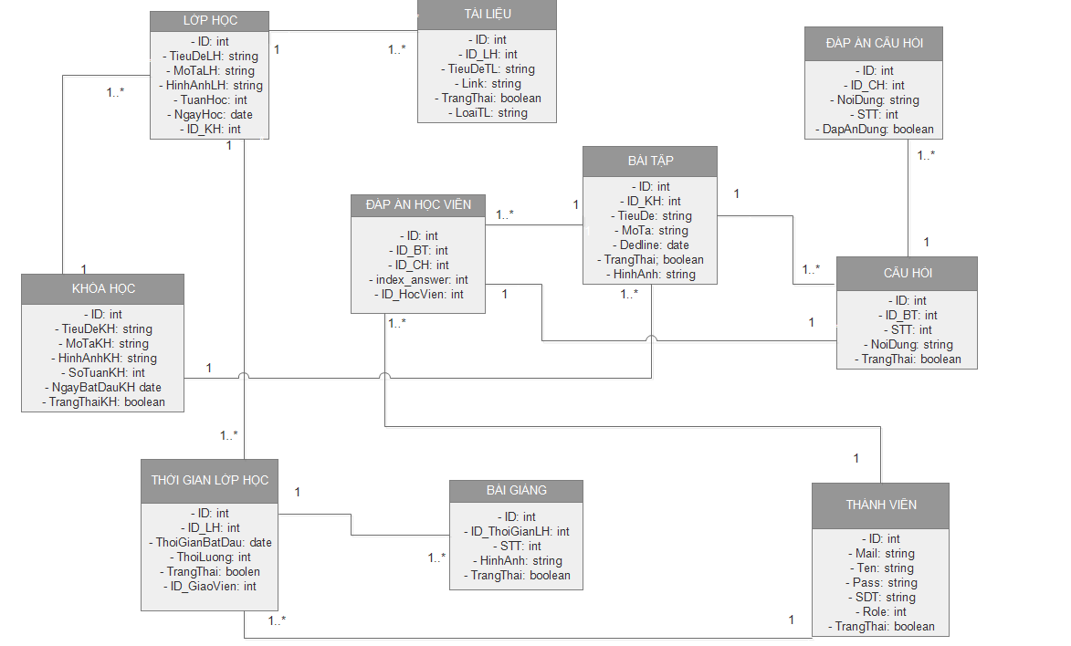

Hình 3‑52: Sơ đồ Class diagram

1. CHƯƠNG 4: THIẾT KẾ VÀ HIỆN THỰC
   1. Chức năng học trực truyến

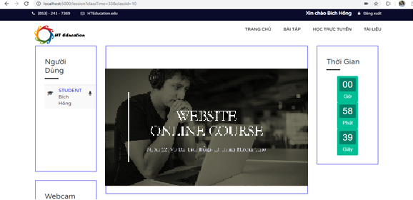

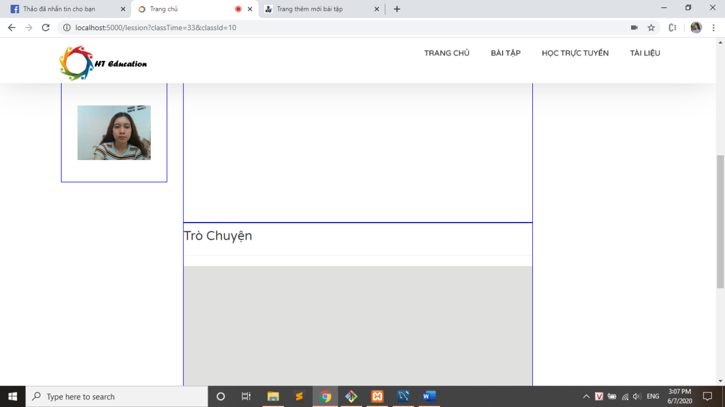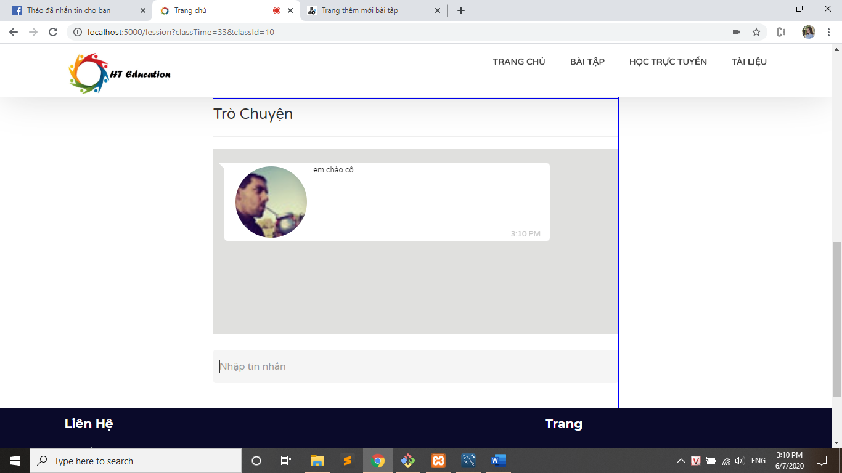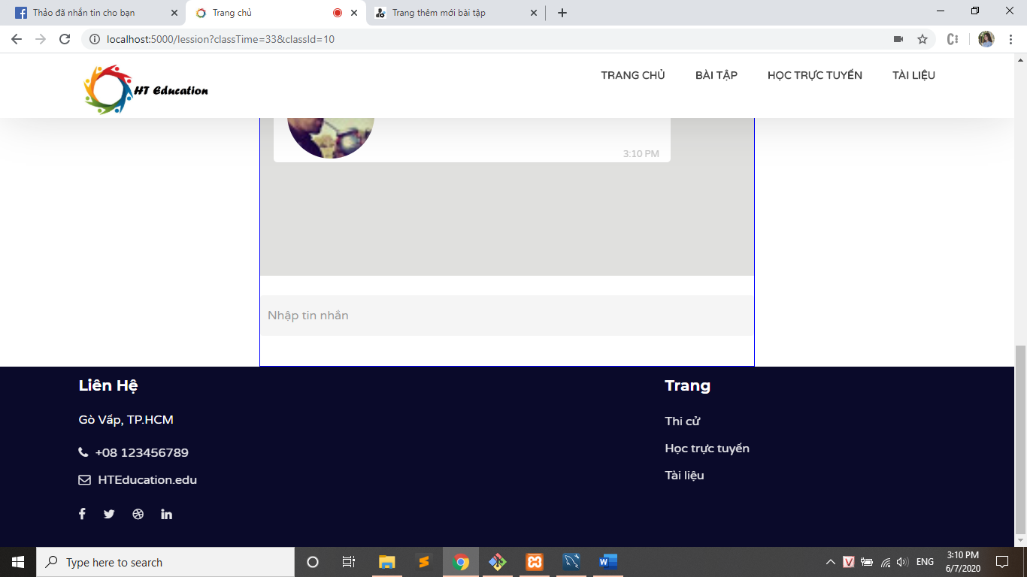

Hình 4‑1: Màn hình Học trực tuyến

* 1. Chức năng dạy trực tuyến

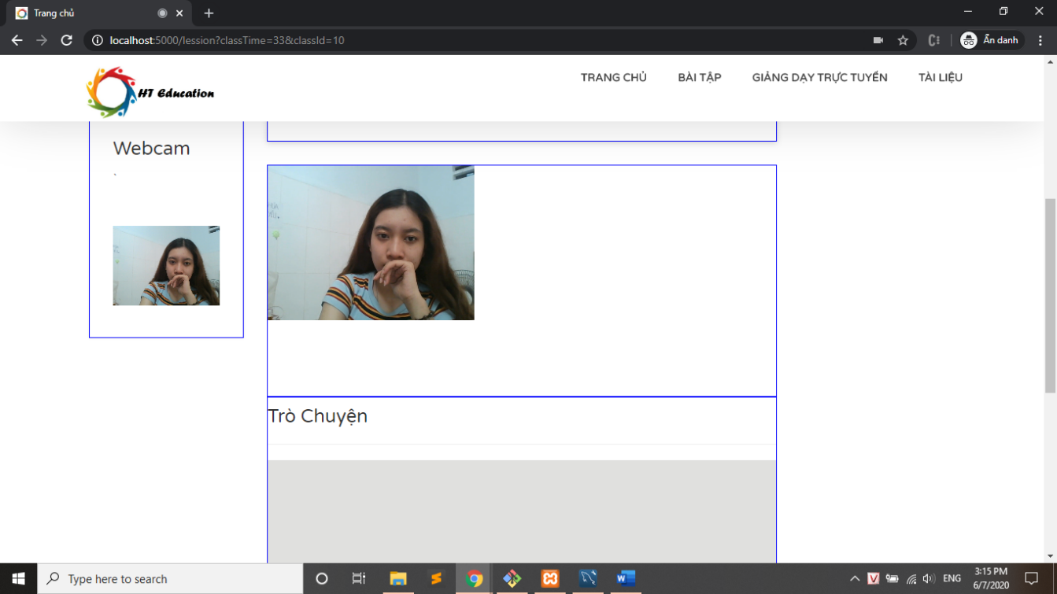

Hình 4‑2: Màn hình Dạy trực tuyến

* 1. Chức năng thi

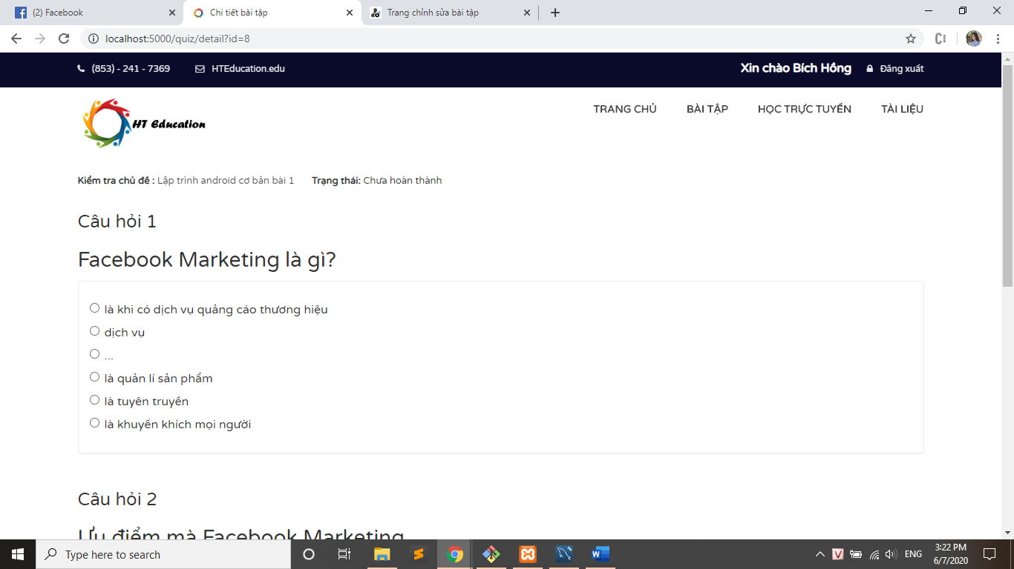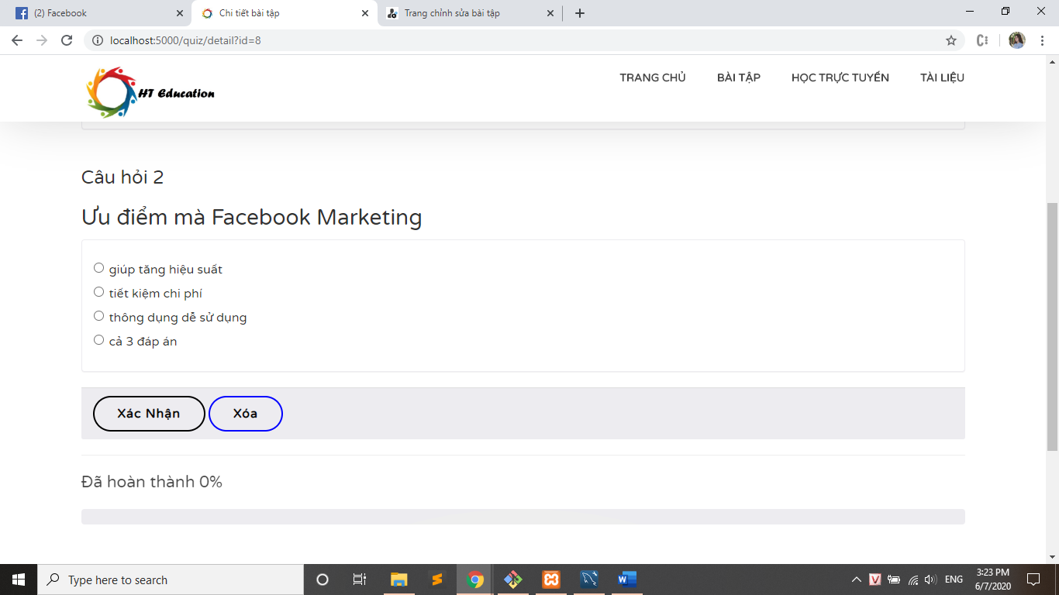

Hình 4‑3: Màn hình Thi

* 1. Chức năng của admin

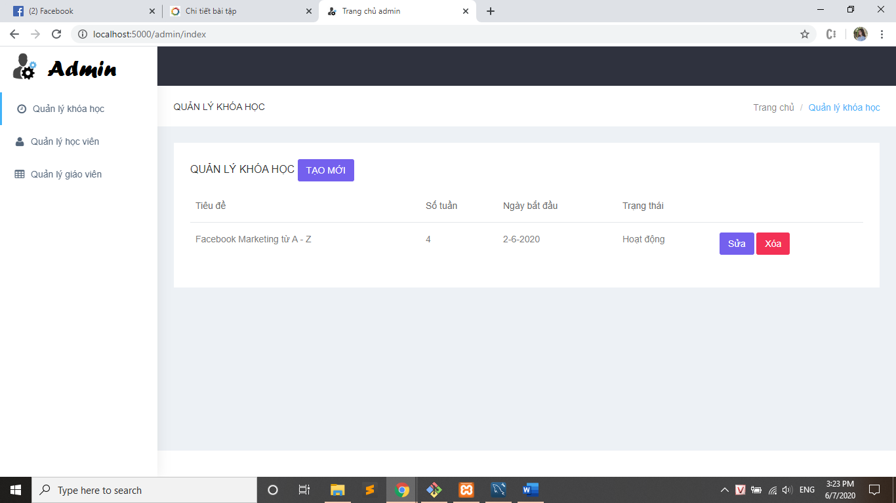

Hình 4‑4: Màn hình Admin

CHƯƠNG 5: KẾT LUẬN

* 1. Kết quả đạt được

Các tác vụ thực hiện được.

Deploy website và cơ sở dữ liệu.

* 1. Hạn chế của đồ án

Một số thao tác còn thiếu sót như: chức năng quản lý khóa học, giới hạn học viên của 1 lớp.

Các tác vụ còn ít, không đa dạng. Chưa làm được chưc năng gửi email thông tin về khóa học cho học viên và giáo viên

Có nhiều ràng buộc nhập dữ liệu vẫn chưa làm.

* 1. Hướng phát triển

Cố gắng bổ sung những thiếu sót, như quản lí khóa học mua bán, giao dịch khóa học thông qua tài khoản ngân hàng.

Sử dụng một số dịch vụ đám mây AWS như: S3, AWS Elemental MediaConvert

Khắc phục tối đa những lỗi có thể xảy ra. Thêm các chức năng như share màn hình, tắt màn hình trong quá trình dạy, học trực tuyến.

Phát triển trên application mobile.

# TÀI LIỆU THAM KHẢO

Các tài liệu từ Internet

Website: [https://nodejs.org/en/](https://nodejs.org/en/?fbclid=IwAR1GjH_mGRGJU-gxHhjSSa3igvdk1oNk3dgyW0EyL-4llE-zD_gvC3OvBWE)

1. Website: <https://socket.io/get-started/chat>
2. Website: <https://www.mysql.com/>
3. Website : <https://viblo.asia/newest>

# PHỤ LỤC